Robotický vysavač s mopem by vám měl práci ušetřit, nikoliv přidělávat. Narwal Flow Compact Station je navržen pro všechny, kteří chtějí mít doma perfektně čisto s naprostým minimem námahy. Ať už jde o rušnou domácnost s dětmi a domácími mazlíčky, nebo o kohokoliv, kdo po dlouhém dni v práci ocení návrat do uklizené domácnosti. Narwal Flow vás zbaví nutnosti neustále vysypávat malou prachovou nádobku, složitě vymotávat vlasy z kartáčů nebo před každým spuštěním pečlivě sbírat předměty z podlahy a jeho mop se navíc sám pere a suší! Automatická čistící stanice navíc nabízí napojení na přívod vody a odpad, takže Narwal Flow Compact Station funguje téměř autonomně. Stanice sama čistí mop a hospodaří s vodou, na Vás už je jen čas od času zkontrolovat filtr a přibližně jednou za 120 dní vyměnit prachový sáček.
Tento pokročilý pomocník kombinuje vysokou sací sílu s plovoucím kartáčem, který vlasy a chlupy rovnou nasaje bez jejich nepříjemného namotávání. Kartáč tak zůstává neustále čistý a plně funkční. O důkladné vytírání se stará inovativní pásový mop, který podlahu precizně stírá a zároveň se za chodu průběžně propírá horkou vodou. Špínu tak přístroj nikdy nerozmazává. Díky navigaci s kamerami robot bezpečně prokličkuje mezi zapomenutými kabely i hračkami, zatímco multifunkční stanice obstará kompletní údržbu po úklidu. Vám tak zbývá jen občasné doplnění vody a výměna prachového sáčku, zatímco si užíváte čistý domov.
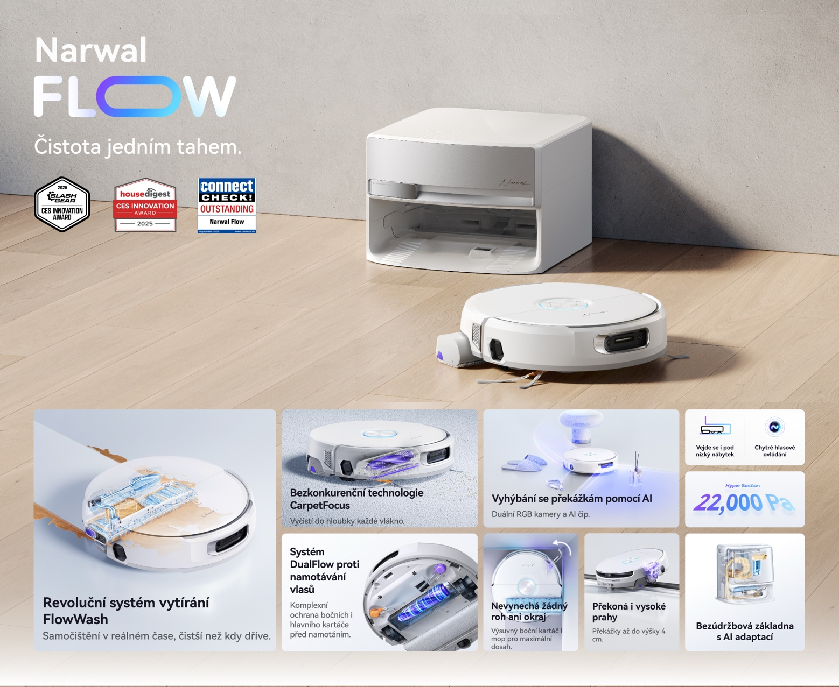

V čem robotický vysavač Narwal Flow překonává běžné standardy
- Extrémní sací výkon: Síla 22 000 Pa pro hloubkové odstranění prachu z tvrdých podlah i koberců.
- Aktivní mopování FlowWash: Pásový mop rotuje rychlostí 110 otáček za minutu a nepřetržitě se propírá vodou o teplotě 45 °C.
- Automatická čistící stanice s napojením na přívod vody a odpad: Narwal Flow Compact Station tak funguje téměř autonomně bez nutnosti údržby.
- Bezpečná domácnost pro alergiky: Omyvatelný HEPA filtr spolehlivě zachytí až 99,97 % prachových částic a zvířecích alergenů o velikosti pouhých 0,3 mikronu.
- Měsíce bez starostí: Velkokapacitní prachový sáček ve stanici pojme nečistoty až na 120 dní.
- Žádné namotané vlasy: Systém s certifikací SGS zaručuje 0% míru namotávání na hlavní kartáč a 99% úspěšnost odstranění vlasů z bočních kartáčků.
- Umělá inteligence s kamerami: Duální RGB kamery díky AI bezpečně rozeznají a vyhnou se více než 200 druhům překážek.
- Stabilní připojení: Podpora moderních 5GHz Wi-Fi sítí i standardu Matter pro bezproblémovou integraci do různých systémů chytrých domácností.
- Vysavač podporuje ovládání pomocí Google Assistant, Amazon Alexa a Siri zkratky.
- Dostupnost v prostoru: Nízký profil 95 mm podjede většinu nábytku a výkonné motory zvládnou přejet prahy vysoké až 2 x 20 mm
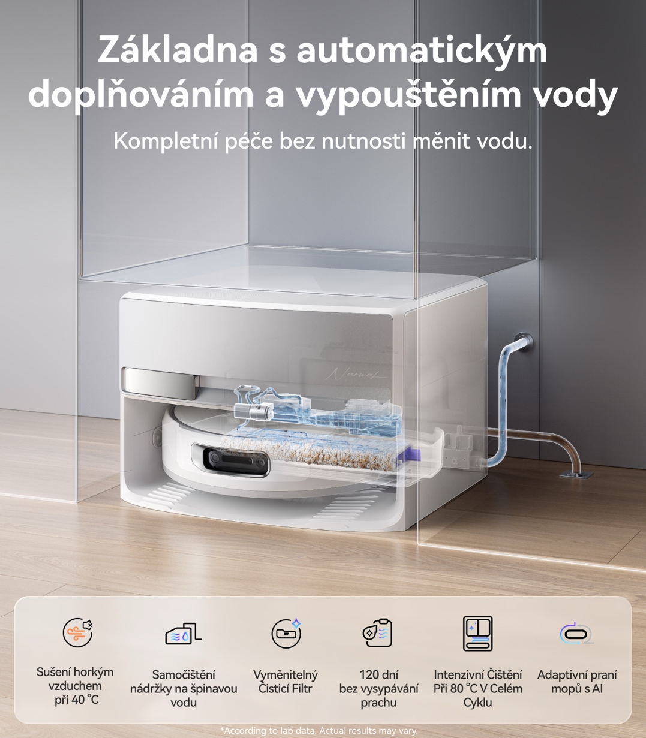

Multifunkční stanice, která se postará i sama o sebe
Základem skutečně bezúdržbového úklidu je chytré zázemí. All-in-One stanice modelu Narwal Flow bere veškerou špinavou práci na sebe. Po dokončení úklidu podrobí mop plnému čistícímu cyklu při teplotě 80 °C, čímž ho zbaví i těch nejodolnějších nečistot. Následně jej vysuší teplým vzduchem o teplotě 40 °C, což spolehlivě zabraňuje vzniku zápachu a množení bakterií. Stanice nemá nádrže na čistou a špinavou vodu, ale je rovnou napojena na přívod vody a odpad, takže na vás už je jen čas od času zkontrolovat filtr a jednou za 120 dní vyměnit sáček na prach.

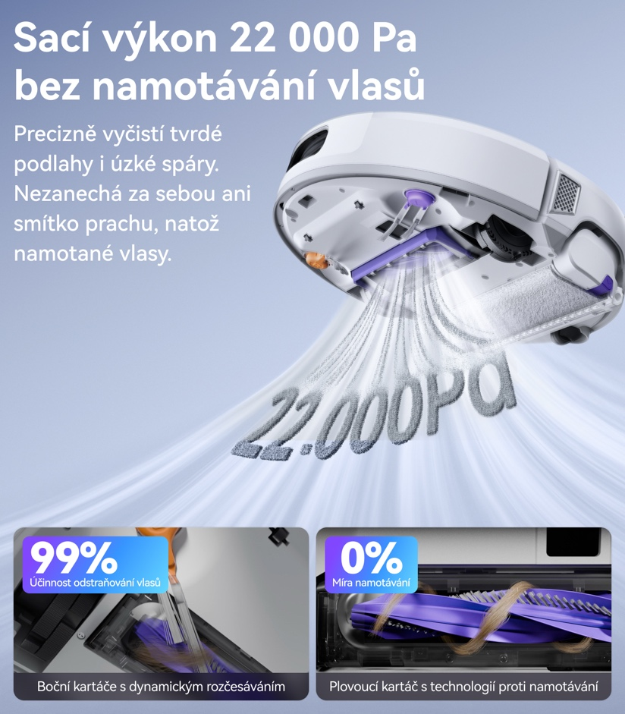

Vysoká sací síla a konec úmorného vystřihávání vlasů
Klasické štětinové kartáče často fungují jako magnet na lidské vlasy i zvířecí srst, což dříve znamenalo pravidelné rozebírání a vystřihávání chuchvalců nůžkami. Narwal Flow tento problém eliminuje díky plovoucímu kartáči, který se pyšní certifikací SGS na 0% míru namotávání. Speciální tvar zaručuje, že se vlasy na osu vůbec nezachytí, ale proud vzduchu je okamžitě a bezpečně strhne přímo do sacího otvoru. Kartáč tak zůstává po každém úklidu čistý a plně funkční. Společně s dynamickými bočními kartáčky a sací silou 22 000 Pa vytáhne vysavač veškeré nečistoty i z těch nejužších spár.

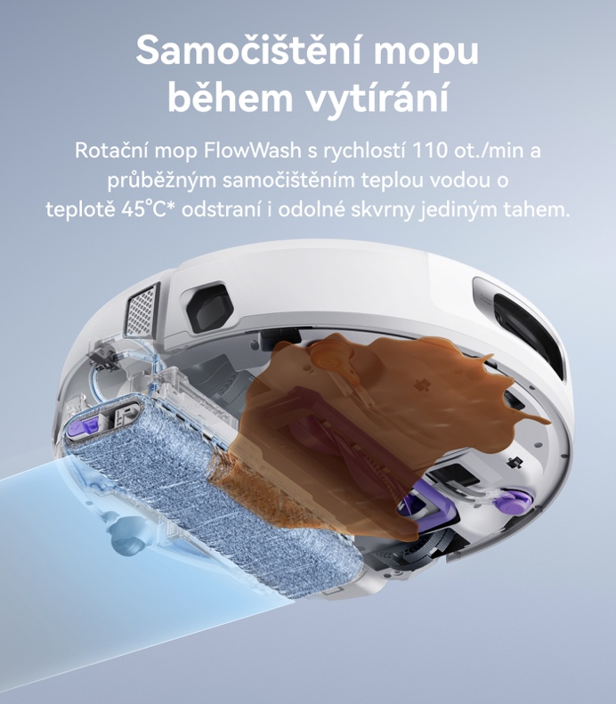

Aktivní mopování s neustálým propíráním
Zapomeňte na běžné mopovací podložky, které po pár minutách jen rovnoměrně roztírají špinavou vodu po celém bytě. Systém FlowWash využívá unikátní pásový mop, který rotuje rychlostí 110 otáček za minutu a stírá i velmi odolné skvrny jediným tahem. Zásadní inovací je však jeho samočištění v reálném čase. Během samotného úklidu se do mopu neustále vhání čistá voda zahřátá na 45 °C, zatímco znečištěná tekutina je okamžitě odsávána pryč. Podlaha tak přichází do styku vždy jen s čistým mopem.

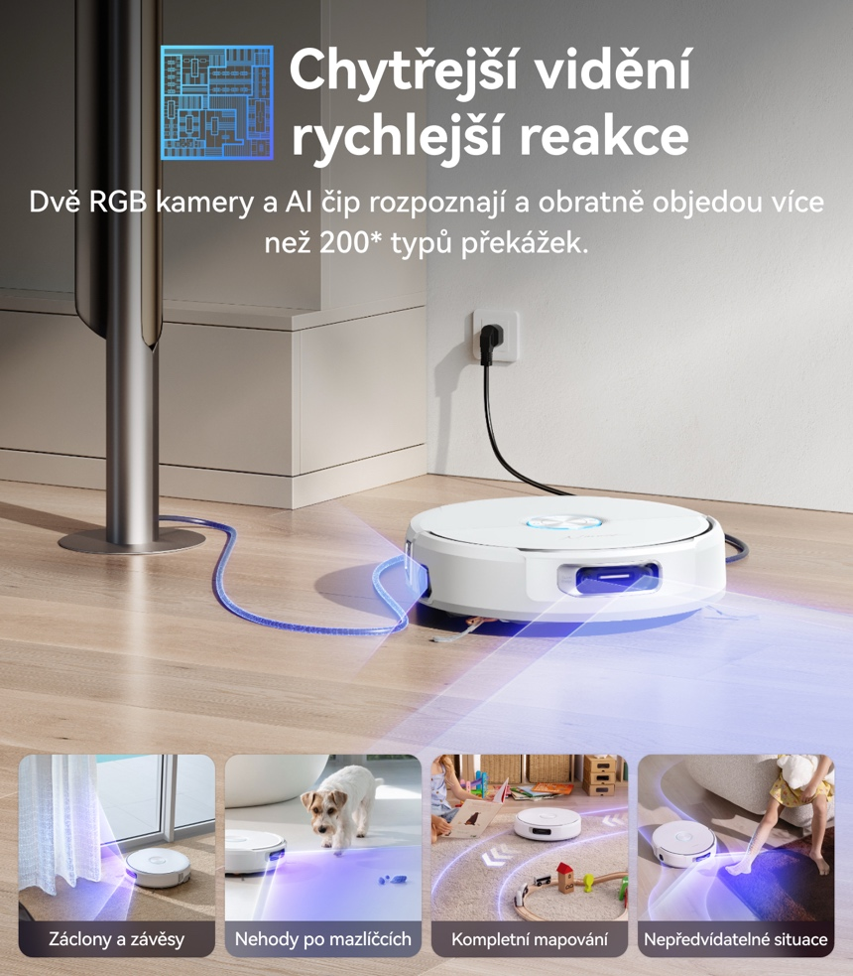

Inteligentní oči, které bezpečně rozeznají hračky i kabely
Neustálé schovávání nabíječek, sbírání ponožek a kontrola podlahy před spuštěním úklidu odrazuje mnoho uživatelů. Tento model spoléhá na pokročilou vizuální navigaci podpořenou AI rozpoznáváním předmětů. Díky duálním RGB kamerám a výkonnému AI čipu dokáže přístroj v reálném čase detekovat a bezpečně objet více než 200 druhů různých objektů. Vysavač přesně pozná pohozený kabel od lampy, okraj záclony, dětskou hračku nebo nečekanou nehodu domácího mazlíčka. Úklid tak proběhne plynule i ve chvíli, kdy zrovna nejste doma.

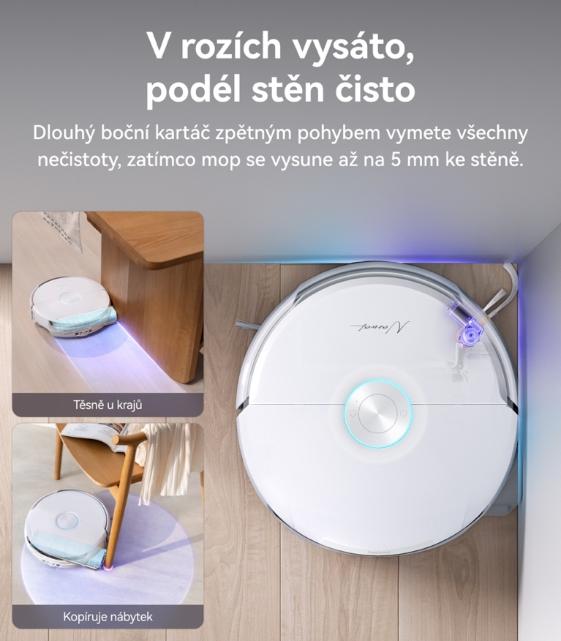

Úklid podél stěn a v těsných rozích
Zůstává-li kolem stěn nebo nábytku nevyčištěný pruh podlahy, je práce poloviční. Narwal Flow řeší tento neduh s precizností. Dlouhý boční kartáč dokáže obrátit svůj chod, aby efektivně vymetl většinu nečistot z rohů. Samotný mopovací pás se navíc dokáže plynule vysunout do strany a vytřít podlahu ve vzdálenosti pouhých 5 mm od stěny. Přístroj tak kopíruje okraje místností i nohy nábytku.

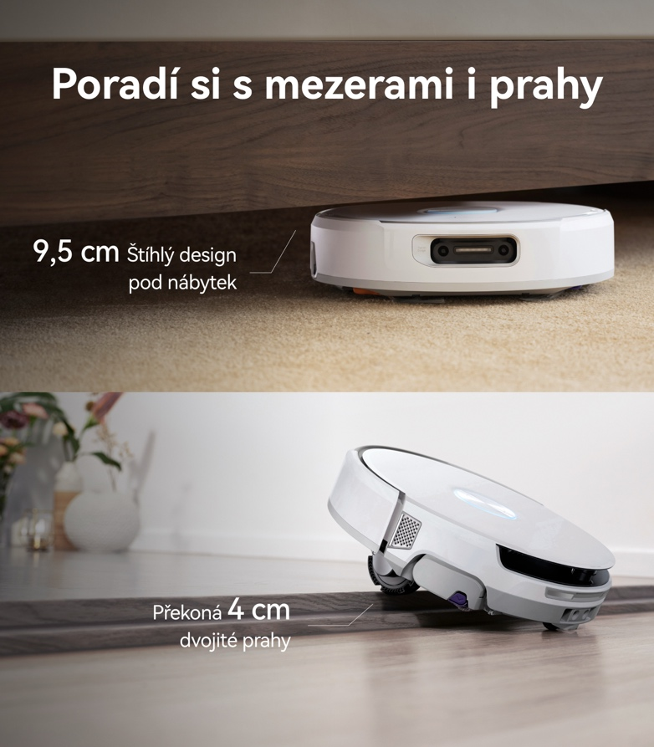

Nízký profil pod pohovku a hladký přejezd atypických prahů
Majitelé starších bytů s dřevěnými prahy, ale i domácností s moderním nábytkem, často narážejí na limity běžných robotů. Zrádné bývají zejména horizontální kovové podnože oblíbených designových židlí, na kterých se vysavače s oblibou zasekávají. Tento model disponuje podvozkem, který mu umožňuje plynulé překonávání překážek o výšce až 40 mm (prahy 2 x 20 mm). Přejezd mezi místnostmi je tak bezproblémový. S celkovou výškou těla 95 mm navíc hladce zajede pod většinu komod, postelí a nízkých pohovek.

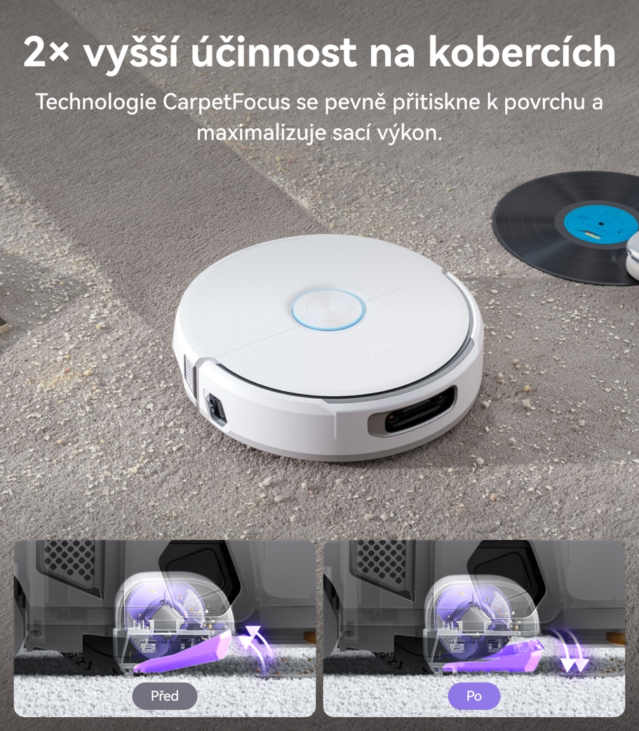

Tichý společník navržený pro rodiny a majitele mazlíčků
Přítomnost zvířat v domácnosti vyžaduje od spotřebičů specifický přístup. Úklid zvířecí srsti probíhá hladce a bez namotávání na kartáč, což šetří váš čas i nervy. Na své si přijdou i alergici – zabudovaný vysoce účinný HEPA filtr zachytí 99,97 % prachových částic, pylů a zvířecích alergenů o velikosti až 0,3 mikronu, takže robot při úklidu vrací do místnosti pouze dokonale čistý vzduch. Díky tichému chodu vysavač neruší domácí pohodu a bezpečně se vyhýbá pohozeným zvířecím hračkám nebo miskám s vodou. Praktickou přidanou hodnotou je podpora živých videohovorů přímo přes přední kamery vysavače. Prostřednictvím mobilní aplikace tak můžete kdykoliv zkontrolovat, co váš pes nebo kočka právě dělají, případně na ně rovnou promluvit.

Vše, co byste o modelu Narwal Flow měli vědět (Nejčastější otázky)
Jaké jsou přesné rozměry dokovací stanice? Vejde se mi do vyhrazeného prostoru?
Multifunkční stanice měří 41 cm na šířku, 43 cm do hloubky a 28 cm na výšku. Pro bezproblémový výjezd robota je nutné ponechat před stanicí zhruba 45 cm volného prostoru.

Mám doma moderní router, který vysílá pouze na 5GHz síti. Připojím vysavač?
Zcela bez problémů. Na rozdíl od mnoha konkurenčních robotů podporuje vysavač Narwal Flow stabilní dvoupásmové připojení (2.4 GHz i 5 GHz Wi-Fi).

Jak funguje bezpečnostní dětská pojistka?
Po její aktivaci dojde k uzamčení fyzických tlačítek na přístroji, čímž se zabrání náhodnému spuštění nebo přerušení úklidu dětmi či domácími mazlíčky. Pro zapnutí i vypnutí této funkce stačí třikrát za sebou stisknout tlačítko Start/Stop přímo na robotu.

Kam a jak se doplňuje čisticí prostředek?
Originální čisticí prostředek se přidává přímo do dokovací stanice. K přesnému odměření dávky slouží víčko lahvičky prostředku.

Jak velkou kapacitu má baterie a jak dlouho trvá nabíjení?
Vysavač je osazen kvalitní lithium-iontovou baterií s velkou kapacitou 6400 mAh, která zajistí až 240 minut úklidu. Z úplného vybití do plného stavu se robot nabije za přibližně 3 hodiny.
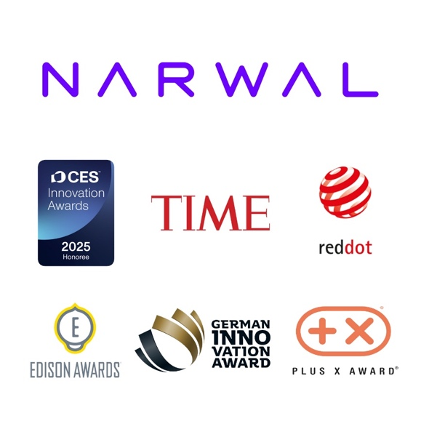

O značce Narwal
Společnost Narwal, založená v roce 2016, patří k technologickým průkopníkům v segmentu chytré domácnosti. Do historie se zapsala jako vůbec první výrobce na světě, který představil robotický vysavač s plně automatickou samočisticí stanicí na mytí mopů. Svůj vývoj dodnes úzce zaměřuje na řešení reálných nedostatků, které trápí běžné uživatele – od namotávání vlasů přes efektivitu vytírání až po složitou údržbu samotných spotřebičů.
Díky spojení inženýrství, inovativní umělé inteligence a precizního zpracování si produkty této značky získaly důvěru více než 4 milionů uživatelů ve 30 zemích světa. O kvalitě a inovačním přínosu svědčí i zisk globálních ocenění. Mezi ty nejvýznamnější patří opakované prvenství v CES Innovation Awards, zlatá medaile z Edison Awards, uznávaná designová cena Red Dot Design Award a zařazení mezi nejlepší vynálezy roku magazínem TIME. Značka si navíc pravidelně odnáší kladné recenze od expertů z předních technologických médií, jako jsou Forbes, CNET či Business Insider a na předních příčkách se umisťuje i v nezávislých testech technických magazínů a náročných YouTube recenzentů.

Obsah balení
Základní balení obsahuje vše potřebné pro okamžitý start a dlouhodobý provoz bez nutnosti rychlého dokupování příslušenství:
- 1x Robotický vysavač Narwal Flow (včetně prachové nádobky a předinstalovaného pásového mopu)
- 1x Multifunkční dokovací stanice s napojením na přívod vody a odpad
- 1x sada materiálu na připojení stanice k přívodu vody a odpadu
- 1x Hlavní plovoucí kartáč proti namotávání
- 2× Boční kartáček
- 2× Prachový sáček do stanice
- 1x Omyvatelný HEPA filtr prachové nádobky
- 1x Vyměnitelný čisticí filtr do dokovací stanice
- 1x Napájecí kabel
- 1x Originální čisticí prostředek (200 ml)
- Uživatelský manuál

Parametry
- Doba úklidu na jedno nabití: až 240 minut
- Doba nabíjení akumulátoru: 210 minut
- Objem prachové nádoby (vysavač): 0,3 L
- Objem prachové nádoby (stanice): 2,5 L
- Objem nádržky na vodu (vysavač): 0,13 L
- Rozměry vysavače (V x průměr): 9,5 x 31,5 cm
- Rozměr stanice (V x Š x H): 28 x 41 x 43 cm
- Hmotnost vysavače: 5 kg
- Hlučnost:
- Tichý režim: ≤56dB
- Mopování: ≤57dB
- Vysávání: ≤60dB
- Vysávání prachové nádoby ve stanici: ≤78dB
- Sušení mopu: ≤43dB
- Mytí mopu ve stanici: ≤60dB
- Sací výkon: 22 000 Pa
- Mop: pásový s bočním výsuvem až 48 mm
- Přítlak mopu: 12 N
- Zvedání mopu: 12mm
- Automatické praní a sušení mopu: ano

